### HOJA DE PRESENTACION

**ANA NOHEMI LÓPEZ HERNÁNDEZ**

**LIC. ARIADE DANAHE VICENTE ALBORES**

**UNIVERSIDAD DEL SURESTE**

**LICENCIATURA EN ENFERMERÍA**

**BIOESTADISTICA**

**TAPACHULA, CHIAPAS**

**13 DE SEPTIEMBRE DEL 2024**

### **SINTESIS- VARIABLE Y CARACTERISTICAS DE UNA VARIABLE**

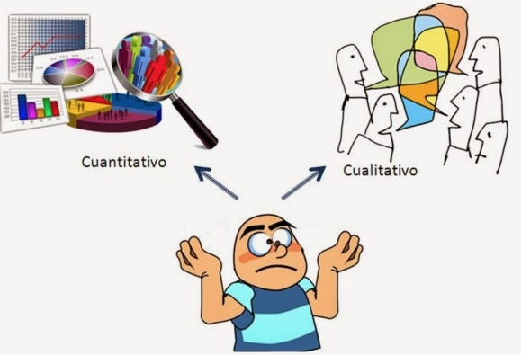

Cuando hablamos de variable estadística estamos hablando de una cualidad que, generalmente adopta forma numérica.

La variable estadística es la altura y está medida en centímetros.

Una variable estadística es una característica de una muestra o población de datos que puede adoptar diferentes valores.

Aunque hay decenas de tipos de variables estadísticas, por norma general podemos encontrarnos dos tipos de variables:

**variable cuantitativa:** Son variables que se expresan numéricamente

****Variable continua: Toman un valor infinito de valores entre un intervalo de datos.

Por ejemplo, el tiempo que tarda un corredor en completar los1I00 metros lisos.

Variable discreta: Toman un valor finito de valores entre un intervalo de datos.

Ejemplo: Número de helados vendidos.

**Variable cualitativa:** Son variables que se expresan, por norma general, en palabras

Variable ordinal: Expresa diferentes niveles y orden Por ejemplo, primero

Segundo, tercero, etc.

Variable nominal: Expresa un nombre claramente diferenciado. Por ejemplo, el

Color de ojos puede ser azul, negro, castaño, verde, etc.

****Además, cada una de estas variables podría tener más subtipos, ya que tenemos variable de tipo económico, categóricas, dicotómicas, dependientes, independientes.

****En otra clasificación puede decirse que existen variables cualitativas, que expresan distintas cualidades, características o modalidades, y variables cuantitativas, que se enuncian mediante cantidades numéricas, entre otras. Dentro de las variables cualitativas existen las nominales (aquellas que no son numéricas y tampoco pueden ser ordenadas, como por ejemplo el estado civil) y las ordinales o cuasicuantitativa (son no-numéricas pero sí permiten ser ordenadas, como la nota de los exámenes). Por su parte, las variables cuantitativas pueden ser discretas (no permite valores intermedios sino números exactos, por ejemplo la cantidad de hermanos de una persona) o continuas (aquellas que aceptan valores intermedios entre dos números, por ejemplo medidas de peso o altura).

* Las variables son observables y no imaginable
* Las variables son cambiantes porque asumen diferentes valores, categorías, ubicación.
* Las variables son medibles cuantitativamente como cualitativamente
* Emanan del conocimiento teórico, de la realidad (experiencias en la realidad)